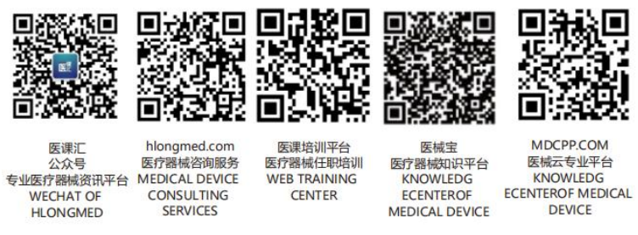

腹腔镜双极和热凝器（及附件）评估指南

由内窥镜和电外科器械小组委员会编制

小组委员会成员
Theodore H. Freilich, D.O. （小组委员会主席）
Richard P. Dickey, M.D., Ph.D

顾问
Jordan M. Phillips, M.D.
John G. Sciarra, M.D.,Ph.D.
Richard M. Soderstrom, M.D.

腹腔镜双极和热凝器（及附件）评估指南

引言

这些腹腔镜双极电凝器（及附件）产品研发方案的一般指南由内窥镜和电外科器械小组委员会制定，小组委员会隶属产科和妇科器械分类专家组，医疗器械和诊断产品局，食品药品监督管理局。小组委员会成员是：

Theodore H. Freilich, D.O. （小组委员会主席）
Richard P. Dickey, M.D., Ph.D
Robert Quint （消费者代表）

顾问是：

Jordan M. Phillips,,M.D.
John Sciarra, ,M.D.
Richard Soderstrom, ,M.D.

这些指南目的是为腹腔镜双极电凝器（及附件）的调查提供总体指导。具体细节参见单个产品研发方案。具体的案将根据其自身的优点进行评估和批准。

目旳

临床前和临床调查的目的是评估腹腔镜双极电凝器的相对安全性，实现永久绝育的有效性、风险或不良影响以及这些评估的相对关系。

- 临床前指南 （第I阶段）

  - 说明 （器械设计）

申请者应该提供器械及其附件的详细图纸和说明。应该指出器械的物理特性且应该根据相关文献陈述设计原理。

应该指出的设计特征：

- 镊子的设计

- 发电机设计

发电机应该符合为单极电凝器制定的标准。

- 日常维护和定期测试信息。

  - 绝育过程

如何进行绝育过程的适当信息

  - 动物研究

使用合适的动物模型（即猪或牛）的一个小型研究（5只动物）。应该通过凝固输卵管证明百分之百的功效。应该横切凝结的输卵管，并确定输卵管组织破坏的组织学证据作为评估指标。

II. 临床指南

在临床测试前，必须记录已经为提议的临床试验进行适当的动物研究。与腹腔镜双极电凝器安全性和有效性相关的动物研究需在第II阶段的临床研究开始前完成。

进行这类调查时需确保参与的患者对象要暴露于符合预期功效一致的最小可能风险。

患者必须充分了解以下内容：

- 其他绝育方法的益处和风险
- 腹腔镜双极电凝器的一般风险和益处，以及双极电凝器的任何特定风险
- 将在患者体内使用试验用器械进行绝育和妊娠的可能性以及妊娠的潜在风险

- 患者可能需要随后使用其他方法确保永久女性绝育的可能性
- 也应建议患者必须同意在恰当的时间限制内与制造商研究者的保持联系，以便可以检测长期失效状况。

- 调查性临床研究（第II阶段）

第II 阶段的目的是确定设备的安全性、可靠性和使患者不暴露于妊娠风险的双极绝育的初始功效。第II 阶段临床研究将使用试验性腹腔镜双极电凝器对患者进行子宫切除。主要研究者必须对10例患者使用样品器械，以及在进行永久绝育手术方面经验丰富的两名研究者。每名研究者将对10例患者进行绝育手术。应该进行这些试验来确定输卵管内膜组织损伤的组织学证据，并与使用单极电凝器的输卵管内膜组织损伤组织学证据比较。

- 患者信息和知情同意书必须遵守受试者保护指南-联邦公报，第40卷编号50页11854-11858。

必须告知患者正在使用试验用器械且必须由患者签订知情同意书。

- 选择研究者的标准

研究者必须有使用单极电凝器实施永久绝育手术的经验。

- 需要记录和分析的数据进行评估安全性和有效性。

- 使用双极电凝器的输卵管内膜组织损伤组织学证据与使用单极电凝器的输卵管内膜组织损伤组织学证据的比较

- 烧伤

- 出血

- 撕裂

- 很难移除仪器

- 仪器功能不正常

- 无法完成手术

- 需进行剖腹手术和附加治疗

- 应该在术后四个月排卵前周期压力为150mm汞柱下进行子宫输卵管造影图。在子宫输卵管造影图确定输卵管闭合前，应向提供患者一种替代的避孕方法。

每当仪器改变或研发出一种新样机时，都必须重复第II阶段研究，除非审查委员会豁免。

- 临床研究（第 III阶段）

临床研究（第III阶段）应该遵守以下调查性临床研究（第II阶段）指南：

  - 患者知情同意书 （此外–后期失败、妊娠）

  - 患者将会是需要做输卵管绝育手术且无需子宫切除的女性

  - 选择研究者的标准

  - 需要记录数据用于安全性和有效性评估。无需记录组织学数据。

为确定器械有效性的患者数量应该为100名且研究者不少于5名。

所有病例必须使用最终样机。当型号改变或研发出一种新样机时，都必须重复第III阶段，除非审查委员会豁免。

III. 上市后监察（第IV阶段）

- 需对使用双极电凝器的永久绝育进行上市后监察，原因如下：

- 由于再次插入套管或瘘管形成导致可能妊娠。需确定当与其他输卵管绝育技术相比时，后期失败是否导致宫外而不是宫内妊娠。
- 如果拓展研究结果发现比单极绝育报告的受孕率更高，需警告患者采取额外的预防措施。

- 所需的上市后监察：

  - 临床第III阶段患者的随访期应该延长一段时间。要求患者与研究者或制造商保持最少2年的联系。

- 单个方案应该包含确定长期安全性和有效性（宫内和宫外孕）的系统，持续时间为上市后至少2年。除第III阶段的患者外，该研究将要包含至少1500例患者。

- 制造商要保持这些器械的区域分布和最终分布的记录（即个人医师或诊所或医院）。一旦召回，制造商将提供该信息给FDA。

- 制造商应该进行后期失败报告系统，以便主动向医生和医院征求永久绝育手术失败病例。制造商应该向医生和医院提供腹腔镜双极电凝器及其附件使用的教学性信息。

